# КОМЕРЦІЙНА ПРОПОЗИЦІЯ

Ціни, приведені в даній комерційній пропозиції, не підлягають розголошенню третім особам. Терміни виконання замовлення обговорюються окремо. Ціни вказані у доларах США. Розрахунки ведуться у національній валюті України.

Ціни вказані з урахування ПДВ.

|  |  |
| --- | --- |
| **Найменування продукції** | **Ціна за 1 кг, $** |
| Поролон ST15-18 (кольоровий) | 5,75 |
| Поролон ST 15-18(кольоровий) Профільований | 5,9 |
| Поролон STG18-22 (кольоровий) | 6,10 |
| Поролон STG (чорний) | 6,60 |
| Поролон STRM (білий)/профільований Хвиля | 5,95/6,15 |
| Поролон STRM (кольоровий)/ профільований Хвиля | 6,50/6,65 |
| Поролон STRM (білий)/профільований Хвиля | 6,90/7,05 |
| Фібра абразивнна 550 грамм на метр 1.02м х70 метрів рулон(зелена ,синя, жовта, чорна червона) | 88 грн/м.кв |

**В наявності завжди є на складі**   
Поролон ST 15 (кольоровий) Н-24,Н-30 (5 кольорів)  
Поролон STG 18 (кольоровий) Н-25,Н-30 (5 кольорів)  
Поролон STRM (білий)/профільований Хвиля H-25  
Фібра абразивнна 550 грамм на метр 1м х 70 метрів рулон

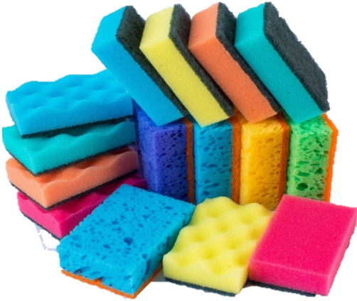

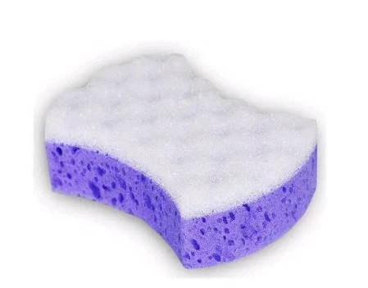

З повагою,

Сергій Парамзін

+380671080484

art.foam.group@gmail.com